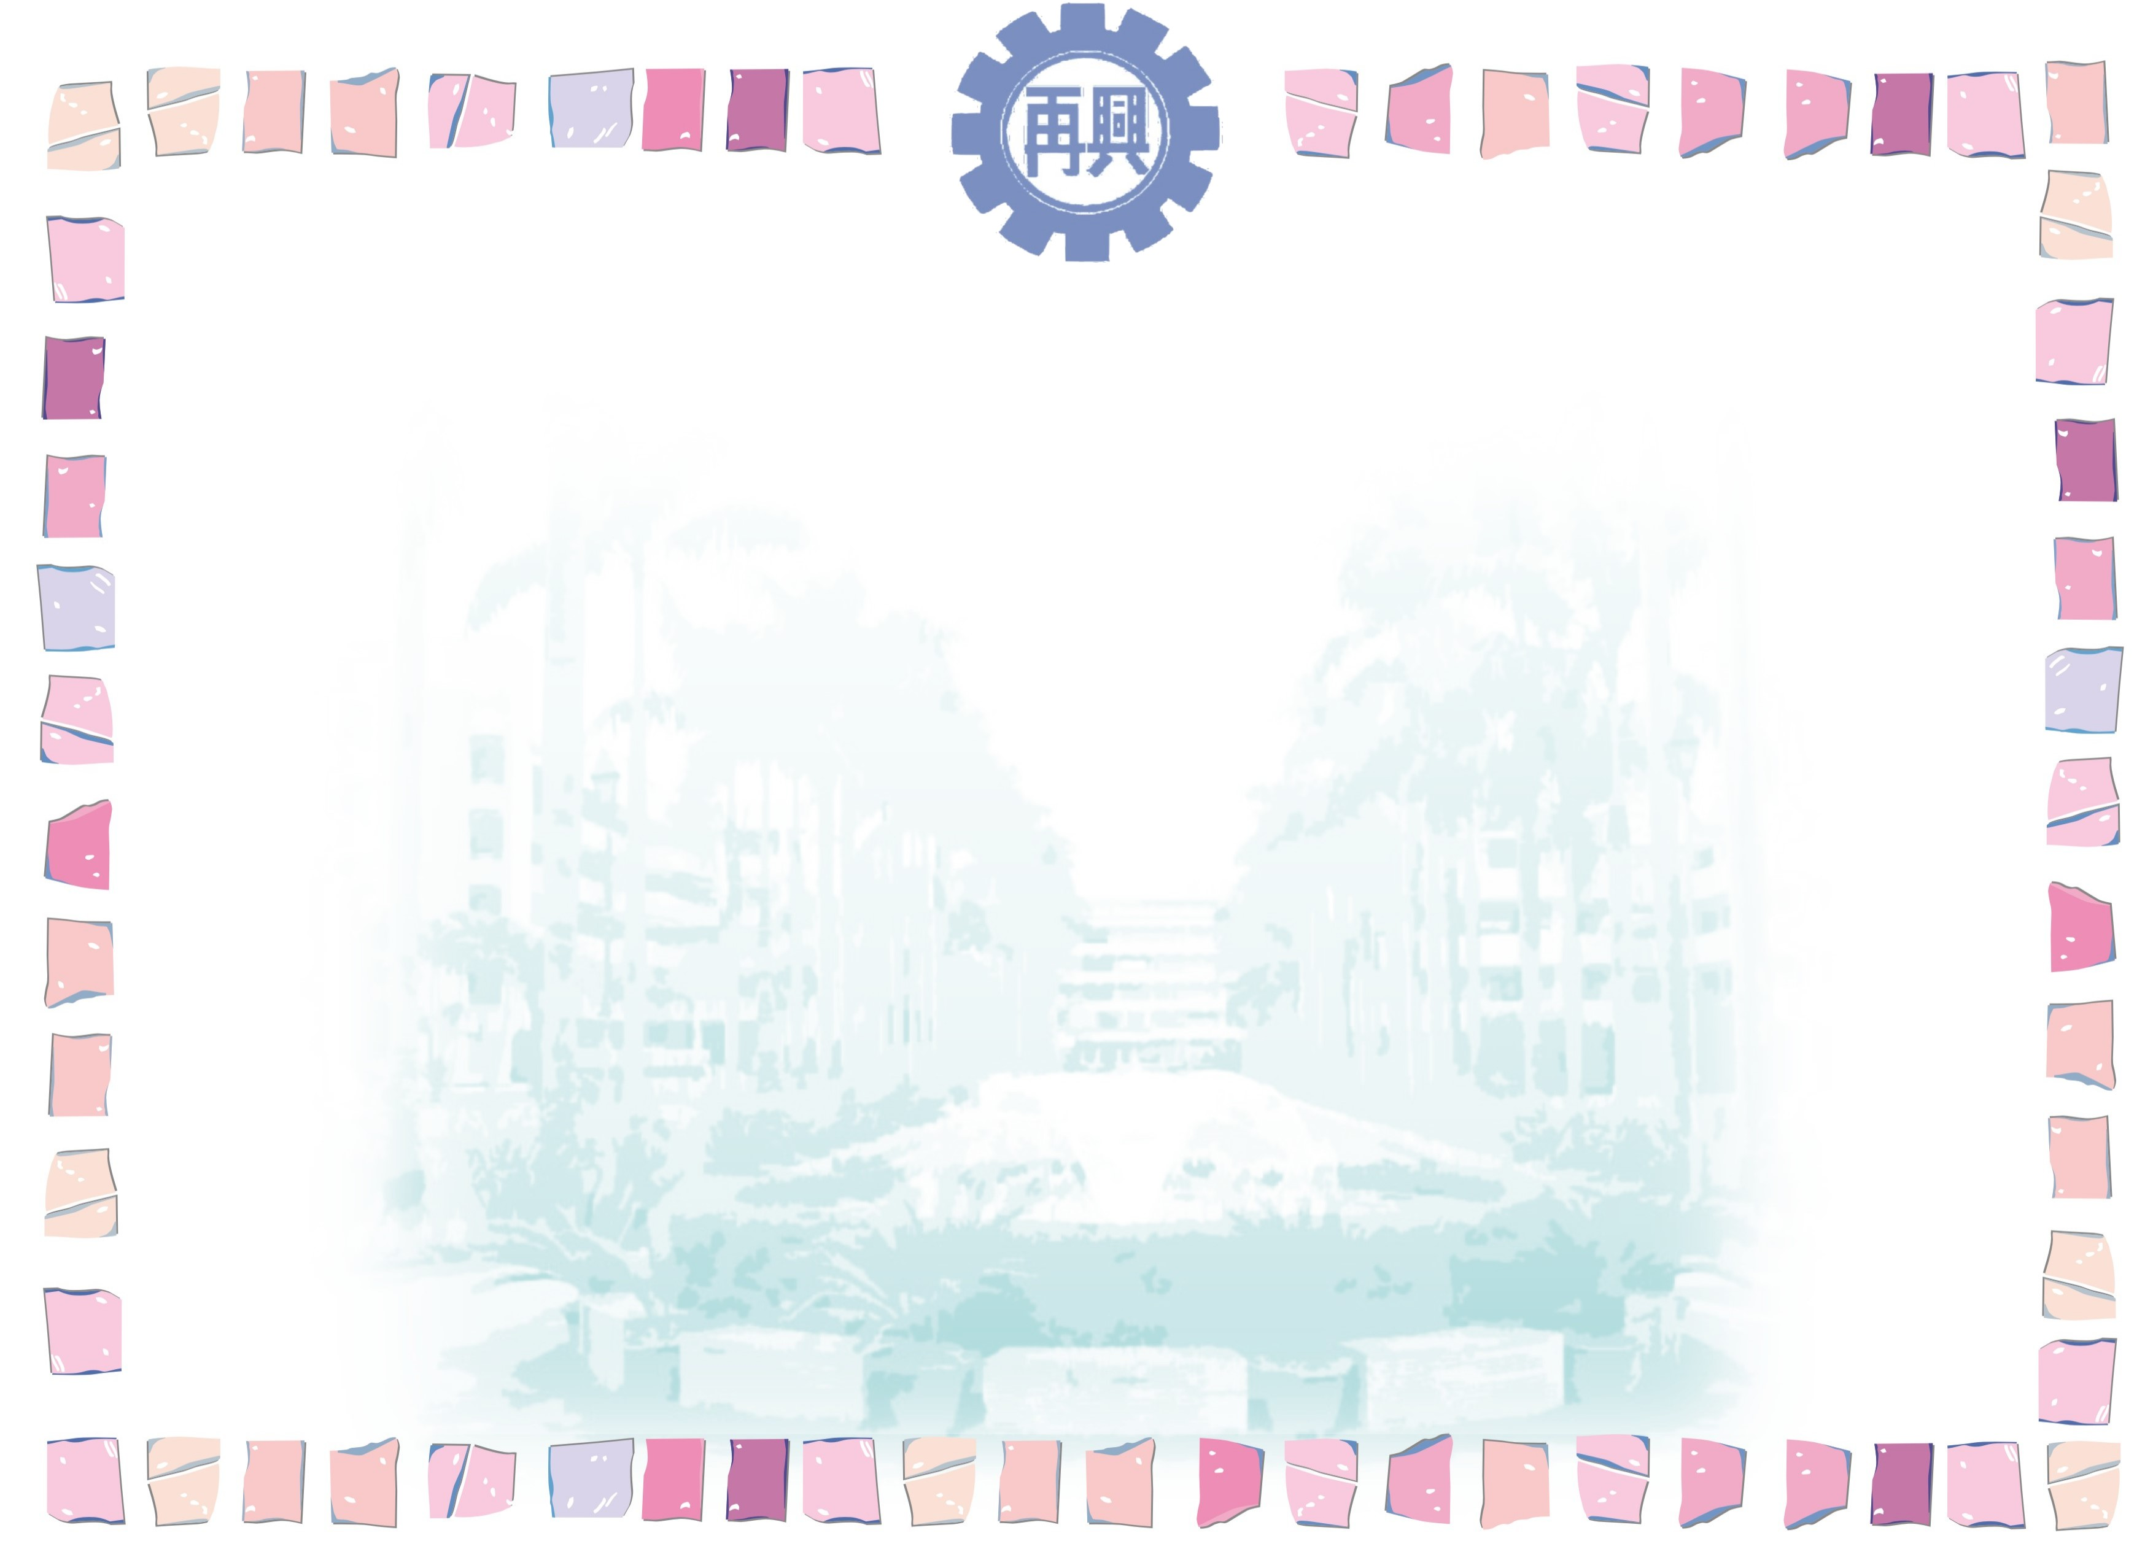
臺北市私立再興中學103學年度第2學期
第13週生活榮譽競賽優勝班級
組別  項目 |  | 高一組 | 高二組 | 高三組 | 七年級 | 八年級 | 九年級
秩序 | 優勝 | 一誠 | 二和 | 三智 | 七和 | 八平 | 九溫
秩序 | 優勝 | 一和 | 二誠 | 三勤 | 七孝 | 八和 | 九儉
整潔 | 優勝 | 一誠 | 二和 | 三智 | 七和 | 八平 | 九孝
整潔 | 優勝 | 一勤 | 二智 | 三勤 | 七信 | 八信 | 九忠

